Cisimlerin yükleri q1 ve q2 aralarındaki uzaklık d ise, birbirlerine uyguladıkları itme ya da çekme kuvveti,
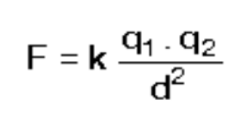
bağıntısından bulunur. Bu kuvvet yüklerin çarpımı ile doğru, aralarındaki uzaklığın karesi ile ters orantılıdır.Eğer kuvvet eksi olarak çıkarsa yüklü cisimler biribirini çekiyor,artı ise biribirini itiyor anlamına gelir.
Elektriklenme
Yüklü bir cisim nötr bir cisme dokundurulduğunda mevcut yükünü paylaşırlar. Bu tür yüklenmeye dokunma ile elektriklenme denir. Şekilde yarıçapla rı r1 ve r2, yükleri q1 ve q2 olan küreler iletken telle birleştirilip anahtar kapatılırsa yük alış verişi yaparlar ve son yükleri q'1 ve q'2 olur.
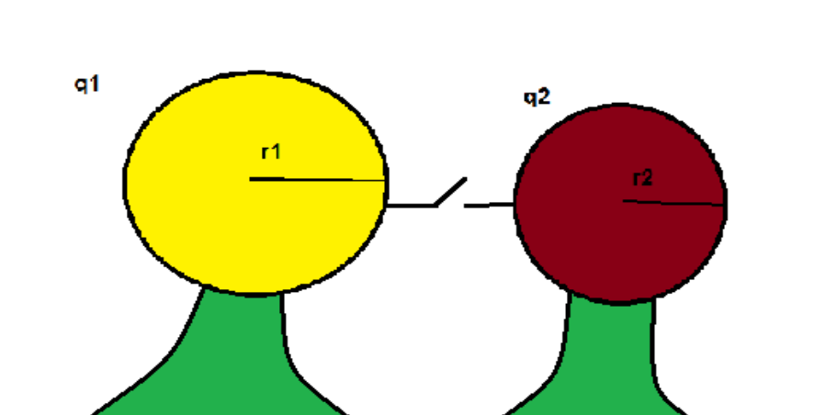

Kürelerin dokunma sonrası yük miktarları,
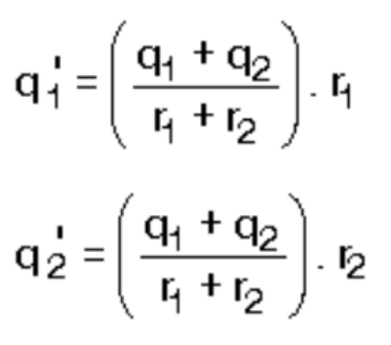
Yüklü iki cisim birbirine dokundurulduğunda yüklerinin işareti ile ilgili şu üç durum vardır. 1. Her ikisi de (+) yükle yüklenebilir
2. Her ikisi de (-) yükle yüklenebilirler
3. Her ikisi de nötr olabilir
Birisinin yükünün (+) diğerinin ki ise (-) olma ihtimali yoktur.
Şimdi uygulamamıza bakalım ana form ekranında bulunan küre seçici yardımıyla hangi küreye işlem yapılacağını seçiyoruz.
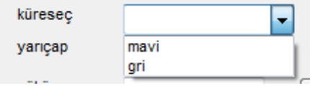
Sonra ise bu seçilen kürenin yarıçapının kac olacağını giriyoruz...

Son aşama olarak yükünü bir sayı olarak güncelle butonuna basıyoruz.
Görüldüğü gibi iki küreyede değerleri girdikten sonra ilgili küre girilen parametreye göre güncellenir.
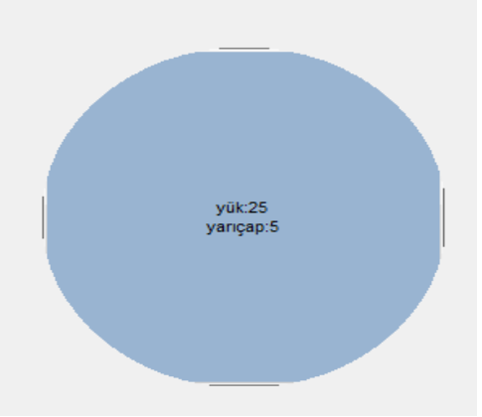
Örnek olarak mavi küre 3 r yarıçaplı -20 q yükü,gri küre de 5 r 55 q yüklü olsunlar.
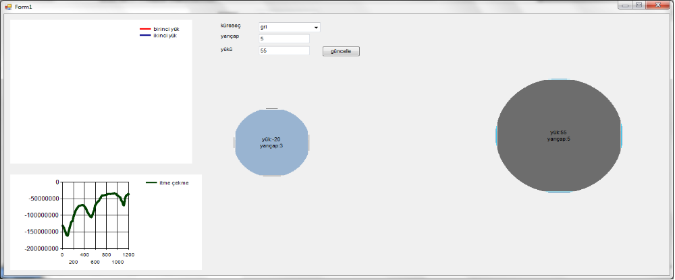
Formdaki küreler süreli bırak özelliği vardır ve kolaylıkla hareket ettirilebilir,formun sol taraf yeşil renkli grafik ise kuvvetlerin arasındaki mesafeye göre güncel çekim kuvvetini hesaplamaktadır ve bu güncellemeyi sürekle bırak işleminde ve kütlelerin elektriksel etkileşiminde yapar.Şimdi kütlelerimizi dokunduralım,
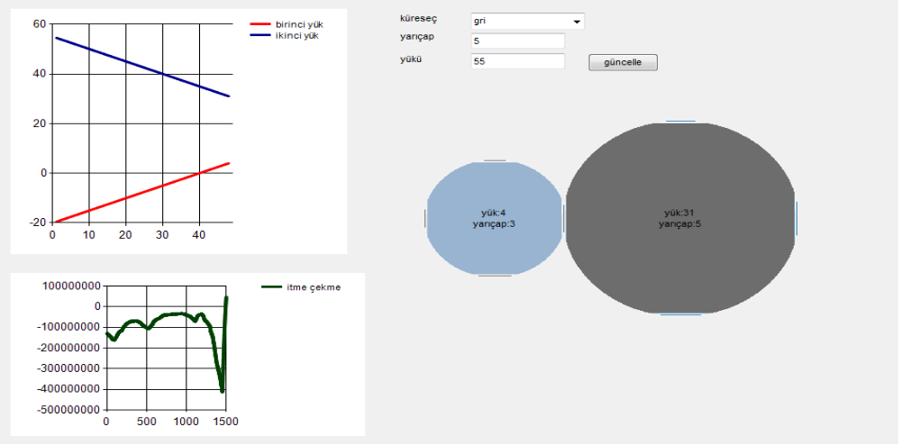
Dokundurmaya başladığımız andan itibaren iletken küreler arasındaki yük alışverişini hem kürelerin üzerinde hemde sol yukarıdaki grafik aracılığıyla inceleyebilirsiniz.
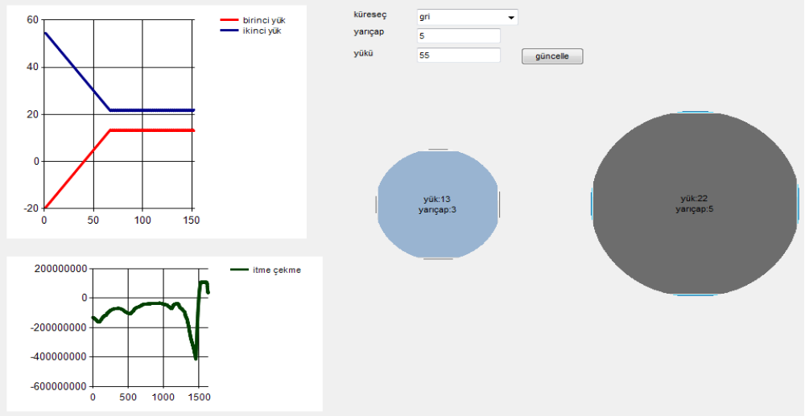
Ve nihai sonuc olarak biri eksi diğeri artı yüklü iki iletken küre yükleri kardeş payı yaptıktan sonra mavi küre 13,gri küre 22 ile sabitlenmiştir.Yeşil grafiktende anlaşılacağı üzere kuvvetin eksi olduğu zamanda biribirini çektiği yük paylaşımı gerçekleştikten sonra ise pozitif kuvvetten dolayısıyla biribirini ittiği yorumlanır.

